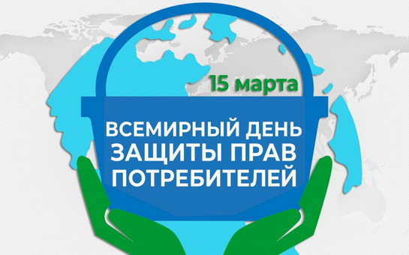

Всемирный день прав потребителей в 2026 году проходит под девизом «Безопасные товары, уверенные потребители» (Safe Products, Confident Consumers).

Эта тема особенно актуальна в условиях глобальной цифровизации, переходу к онлайн торговле, когда контроль за качеством товара усложнился.
По мере глобального развития цифрового рынка безопасность товаров и услуг становится важным моментом доверия потребителей к формату онлайн – покупок в Российской Федерации. Созданию рынка безопасных и качественных товаров в большой степени способствуют новые цифровые инструменты обеспечения качества и безопасности продукции и контроля в сфере ее оборота. Так, после введения цифровой маркировки не только значительно выросли объемы продукции, легально зарегистрированной в обороте, но и появилась защита от покупки некачественного, нелегального или опасного товара у потребителя.
Также для реализации мер, направленных на защиту и обеспечение безопасности при совершении онлайн - покупок, разработан Федеральный закон от 31.07.2025 № 289-ФЗ «Об отдельных вопросах регулирования платформенной экономики в Российской Федерации», вступающий в силу с 01.10.2026.
В этом году День защиты прав потребителей совпал с важными изменениями в российских законах. Вот два ключевых нововведения, которые уже работают.
1. Всё по-русски
Теперь информация на вывесках, указателях, в магазинах и на сайтах должна быть на русском языке. Это касается текстов, которые предназначены для всех — например, режим работы, условия акций, описания товаров.
2. Стоп, нежелательная подписка
Знакомая ситуация: оформили подписку на онлайн-кинотеатр или сервис, а потом забыли отключить — и деньги списываются месяцами. С 1 марта 2026 года такие действия стали незаконными.
Теперь:
- Если вы отказались от подписки, сервис не имеет права списывать деньги.
- Если списали — обязаны вернуть всё, кроме суммы за фактически использованное время.
- Отказаться от услуги можно в любой момент, и сделать это должно быть просто.
Как защитить себя?
Чтобы чувствовать себя уверенно при любой покупке, достаточно соблюдать несколько простых правил.
● Читайте этикетки. Состав, срок годности, производитель — это не просто буквы. Если информации нет или она непонятна, лучше отказаться от покупки.
● Проверяйте продавца. В интернете легко наткнуться на мошенников. Изучите отзывы, посмотрите рейтинг, не ведитесь на слишком низкие цены.
● Используйте «Честный знак». Это приложение, которое помогает проверить легальность товара. Просто отсканируйте код — и узнаете, всё ли в порядке.
● Не молчите. Увидели в магазине просрочку или опасный товар? Сообщите в Роспотребнадзор. Ваша бдительность может уберечь других людей.
Будьте грамотными покупателями и помните: качество и безопасность — это не роскошь, а ваше законное право.

